МУНИЦИПАЛЬНОЕ АВТОНОМНОЕ ОБЩЕОБРАЗОВАТЕЛЬНОЕ УЧРЕЖДЕНИЕ «Средняя общеобразовательная школа №1 г. Немана» дошкольное отделение

Конспект ООД по ФЭМП

во второй младшей группе

Тема: «Весёлое путешествие в лес»

Подготовила

Воспитатель Кузнецова Л.В.

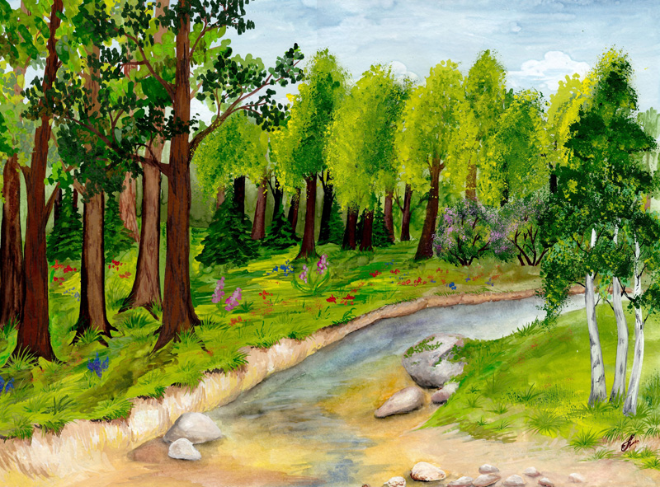

2020 г.
Цель: развитие элементарных математических представлений
Задачи:
Образовательные:
- знания количественного счёта;
-знание цифр и цифрового ряда;
- сравнивать две группы предметов разной ширины «шире - уже», длинны «длинный - короткий»;
- узнавать и называть геометрические фигуры (круг, квадрат, треугольник).
Развивающие:
- развивать связную речь;
- развивать внимание, память, мыслительные операции;
- развивать ориентировку в пространстве.
Воспитательные:
- воспитывать отзывчивость, доброту.
Оборудование и материалы:
Демонстрационный: презентация с картинками к занятию, широкая и узкая ленты синего цвета, рыбки с цифрами, геометрические фигуры, строительный материал, мягкие игрушки (белочка, зайчик).
Ход занятия.
(Дети входят в группу, встают полукругом)
1.Создание благоприятного психологического микроклимата.
Воспитатель: Ребята, посмотрите сколько в нашей группе гостей, а гостям мы всегда рады. Давайте поздороваемся.
А теперь давайте поздороваемся с нашими ручками, ножками, ушками – для них сегодня будет много работы.
Здравствуйте, ладошки! Хлоп-хлоп-хлоп! (3 хлопка в ладоши)
Здравствуйте, ножки! (топают ногами)
Топ, топ, топ!
Здравствуйте, щечки! (гладят ладонями щеки)
Плюх-плюх-плюх! (3 раза слегка похлопывают пальчиками по щечкам)
Пухленькие щечки!
Плюх-плюх-плюх!
Здравствуйте, губки!
Чмок, чмок, чмок! (3 раза чмокают губами)
Здравствуйте, зубки!
Щелк, щелк, щелк! (3 раза щелкают зубами)
Здравствуй, мой носик! (гладят нос ладонью)
Бип, бип, бип! (3 раза нажимают на нос указательным пальцем)
Здравствуйте, гости! (машут рукой над головой)
Здравствуйте!
2.Основная часть.
Воспитатель: Ребята, скажите, а какое сейчас время года? А как вы догадались? По каким признакам вы определили, что сейчас весна? Что происходит весной?
В хорошую солнечную погоду хочется гулять. Вы хотите отправиться в лес на прогулку? (Слайд 1). На чем можно отправится в путь? (Автобус, машина, поезд, самолет) А как это всё можно назвать одним словом? (Транспорт)
- Ребята, сегодня мы отправимся путешествовать на Автобусе. Я – водитель, а вы – пассажиры. Занимайте места в автобусе. (Слайд 2)
И так все готовы? Поехали.
На пути – ручеек. На его берегу лежат камушки. (Слайд 3)
- Ребята посмотрите какие красивые камушки лежат Какие геометрические фигуры они вам напоминают. ( круг, квадрат, треугольник).
- Но как нам перебраться через ручеек?
– Ребята, а мы сможем ручеек перепрыгнуть?
– Да, потому что он узкий.
Перепрыгивают и идут дальше. На пути – река. (Слайд 4)
– А вот река на нашем пути. Ребята, посмотрите кто в ней плавает? (рыбки). У каждой рыбки номер есть! Помогите им построится по номерам – от 1до 5!
Ребята, мы сможем ее перепрыгнуть?
– Нет. Она широкая.
– Ребята, что будем делать? Вот строительный материал лежит.
– Построим мост.
Дети начинают строить мост и переходят через реку.
Воспитатель: Где это мы оказались? Правильно в лесу. Как здесь красиво! (Звуки леса). (Слайд 5)
Физкультминутка «Зайки на полянке»
«На лесной лужайке (показываем «ушки зайчика»)
Разыгрались зайки:
Лапками хлопали, (хлопают)
Ножками топали, (топают ногами)
Ушками махали, (делаем «ушки зайки» махаем кистями рук)
Выше всех скакали. (прыжки на двух ногах)
Глазками глядели, (руки к глазам «хлопаем глазками»)
Песенку пропели: (болтаем руками)
Ля-ля-ля! Ля-ля-ля!
Ах, какие мы веселые зайки!»
Воспитатель: Ребята, кто это на дереве сидит? (белка). (Слайд 6)
- Что любит кушать белка? (шишки, орехи, грибы).
- А кто это под деревом спрятался? (зайчик). (Слайд 7)
- Что люби кушать зайчик? (морковку, капусту).
Рассматривание и сравнивание белки и зайчика. (Слайд 8)
- Какие ушки у зайчика? (длинные)
-А у белки? (короткие)
- Какой хвост у зайчика? (короткий)
- А у белки? (длинный).
Воспитатель: Ну, вот и закончилась наша прогулка по лесу. Нам пора возвращаться в наш детский сад. Давайте скажем: «До свидания!» хозяевам леса отправимся обратно на нашем автобусе к себе в группу. (Слайд 9)
Ребята, вот мы и в группе! Вам понравилось путешествовать по лесу?
Рефлексия: Ребята, а что мы с вами сегодня делали? Куда мы ездили? На чем мы ездили? Кого встретили? Кому помогли? Вам понравилось?
(Ответы детей.)

